南京信息工程大学实验（实习）报告

实验名称 JSP语法 实验日期 2022.4.4 得分 指导教师 方忠进

院 应用技术学院 年级 19级 专业 计算机科学与技术 班次 1班 姓名 成凯 学号 201833050025

一．实验目的
1、掌握JSP页面的基本结构；
2、掌握怎样在JSP页面中使用include指令标记在JSP页面中静态插入一个文件的内容；
3、掌握怎样在JSP页面中使用include动作标记在JSP页面中动态加载一个文本文件和音频文件；

二．实验内容与要求

实验1：消费总和
(1)在JSP页面showPriceSum.jsp中定义一个方法public double getPriceSum ( String
input),该方法可以返回参数input含有的各个数字的代数和。比如String str ="麻辣豆腐:20. 6元，红烧肉:68.9元" ,那么getPriceSum(str)返回的值是89. 5。
(2) Java程序片中用String对象str封装表示菜单的字符序列。
(3)使用Java程序片显示str以及getPriceSum(mess)返回的值。
(4)在Tomcat服务器的webapps 目录下(比如,D: \apache tomcat-9. 0.26\webapps)新建名字是ch2_ practice_ one的Web服务目录。把showPriceSum. jsp保存到ch2_ practice_ one目录中。
(5)用浏览器访问JSP页面showPriceSum. jsp。

实验2 听英语：
(1)页面time.jsp负责显示该页面被访问时的日期时间。
(2)编写JSP页面userTime. jsp,要求useTime. jsp使用include指令标记在当前页面中
嵌人time. jsp。
(3)在Tomcat服务器的webapps目录下(比如,D: \apache tomcat-9. 0. 26\webapps)新建名字是ch2_ practice_ two 的Web服务目录。time. jsp和useTime. jsp保存到ch2_ practice_two目录中。
(4)用浏览器访问JSP页面userTime. jsp。

实验3 看电影：
(1)在Tomcat服务器的webapps目录下(比如，D: \apache tomcat-9. 0.26\webapps)新建名字是ch2_ practice_ three 的Web服务目录,在ch2_ practice_ three 目录下新建一个名字是english的目录。
(2)编写JSP页面listenEnglish. jsp,要求listenEnglish. jsp使用两个include动作标记分别加载一个文本文件english.txt和一个能播放音频文件english.mp3的JSP文件audio.jsp。要求english. txt内容是一篇英文课文(编码是UTF-8) ,english. mp3是english. txt的英文朗读。listenEnglish. jsp和audio. jsp保存在ch2_ practice_ three 目录中,english. txt和english. mp3保存在english目录中。
(3)用浏览器访问JSP页面listenEnglish. jsp。

三．实验代码与结果
实验1：
程序代码：
<%@ page contentType= "text/html" %>
<%@ page pageEncoding ="UTF-8" %>
<%@ page import= "java.util.regex.Pattern" %>
<%@ page import = "java.util.regex.Matcher" %>
<%!
public double getPriceSum (String input){
Pattern pattern;
Matcher matcher;
String regex="-?[0-9][0-9]*[.]?[0-9]*";
pattern = Pattern. compile(regex);
matcher = pattern. matcher(input);
double sum=0;
while(matcher.find()){
String str = matcher.group();
sum += Double.parseDouble(str);
}
return sum;
}
%>
<HTML><body bgcolor = cyan>
<p style="font-family:黑体;font-size:20">
<br>张三的菜单:</br>
<% String str= "麻辣豆腐:20.6元,红烧肉:68.9元";
%>
<br><%= str %></br>
<br><b><i>消费总和:<%= getPriceSum(str) %></i></b></br>
<br>李四的菜单: </br>
<% str= "剁椒鱼头:62.9元，烤鸭:199元，红焖大虾:289.9元";
%>
<br><%= str %></br>
<br><b><i>消费总和:<%= getPriceSum(str) %></i></b></br>
</p>
</body> </HTML>

运行截图：
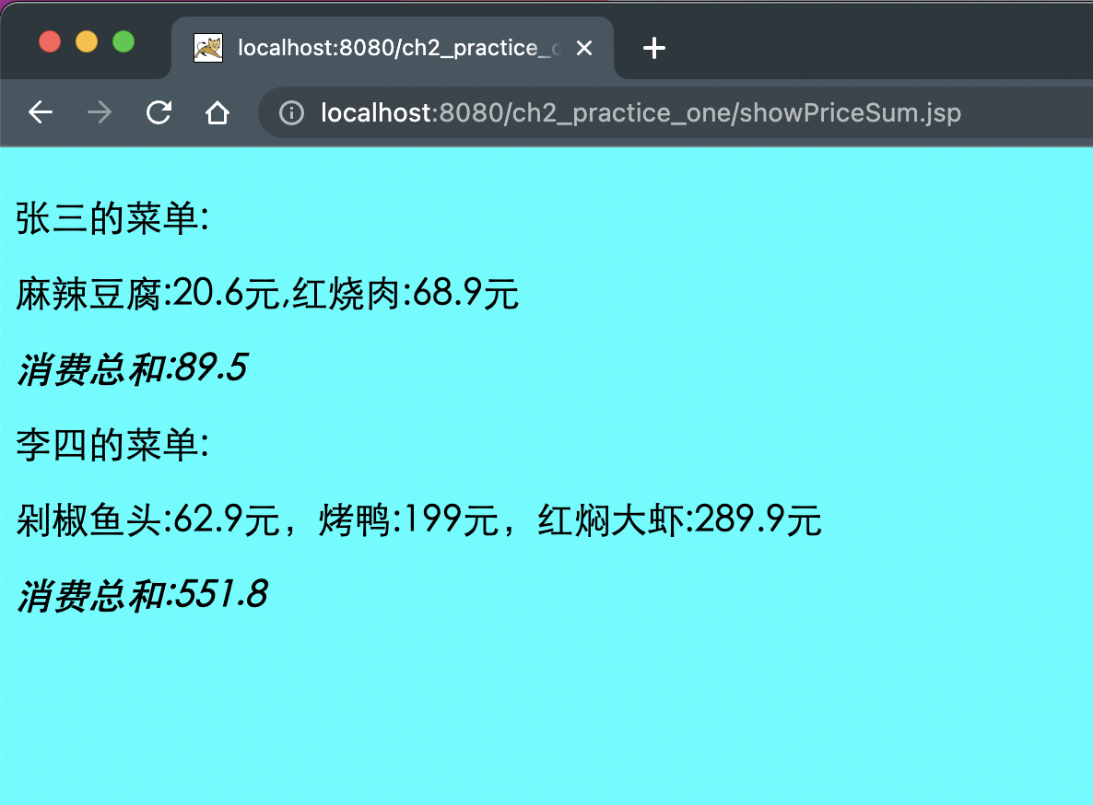

实验2：
程序代码：
time.jsp:
<%@ page import = "java.time.LocalDate" %>
<%@ page import="java.time.LocalTime" %>
<%@ page pageEncoding ="UTF-8" %>
<%
LocalDate date = LocalDate.now();
LocalTime time = LocalTime.now();
%>
<h2>
用户在<%= date.getYear() %>/<%=date.getMonthValue()%>/
<%= date.getDayOfMonth() %><br>
<%= time.getHour() %>:<%= time.getMinute() %>:<%=time.getSecond() %>访问了网页.
</h2>

userTime.jsp:
<%@ page contentType = "text/html"%>
<%@ page pageEncoding= "UTF-8"%>
<HTML><body>
<h1>显示访问网页的日期、时间<br>(服务器端的日期、时间)</h1>
<%@ include file= "time.jsp" %>
</body></HTML>

运行截图：
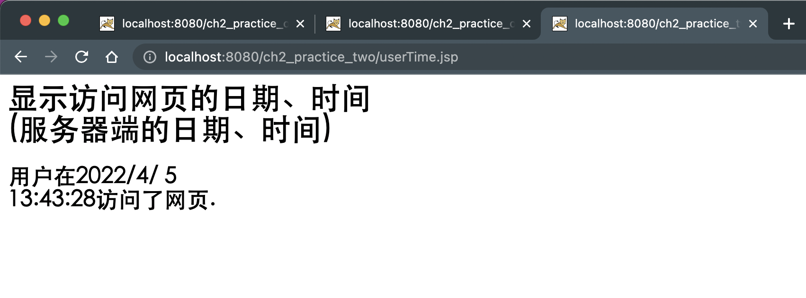
实验3：
程序代码：
audio.jsp:
<%@ page contentType = "text/html"%>
<%@ page pageEncoding= "UTF-8" %>
<HTML><body bgcolor= pink >
<embed src="english/english.mp3"autostart= false>
课文音频
</embed >
</body> </HTML>

listenEnglish.jsp:
<%@ page contentType = "text/html" %>
<%@ page pageEncoding= "UTF-8" %>
<HTML><body bgcolor = cyan >
<br>英文课文(English Text): </br>
<p style="font-family:宋体;font-size:18;color:black">
<jsp:include page="english/english.txt" />
<br>课文音频(English Audio): </br>
<jsp:include page="audio.jsp"/>
</p></body ></HTML>

运行截图：
